Case Report

Resorption externe extra envahissante de 11 dans les suites d’une chirurgie de désenclavement de 13 incluse et traitement orthodontique. A propos d’un cas.

Bruno n’a pas d’antécédent en dehors peut être d’un traumatisme dentaire mineur à l’âge de 2 ans , sans aucun retentissement clinique ou radiologique ultérieur sur les suivis clinico radiologique.
En 1996 debute un traitement orthodontique

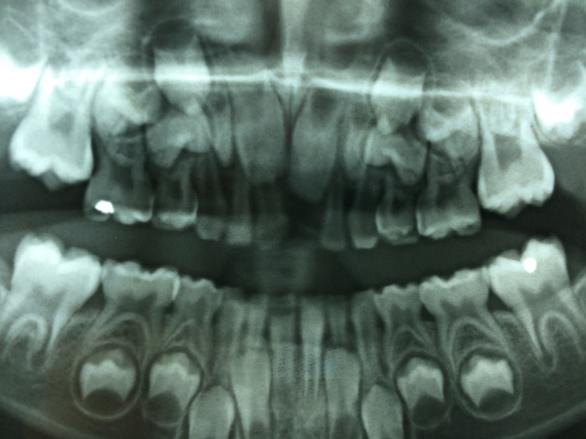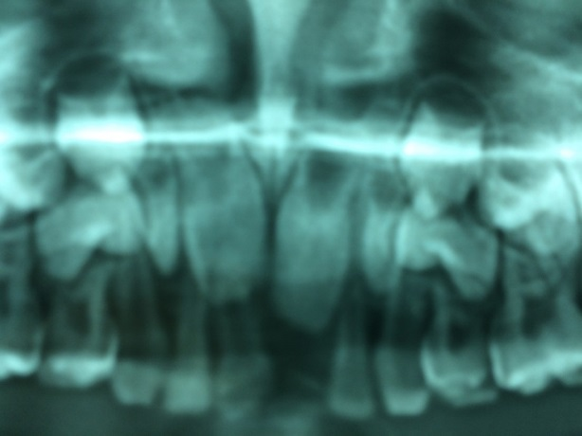
Panoramique dentaire sans particularité .
L’asymétrie de l’éruption est liée à une chute récente de 61 mortifère. Il n’y a aucune anomalie clinique relevée par le dentiste qui suit régulièrement François

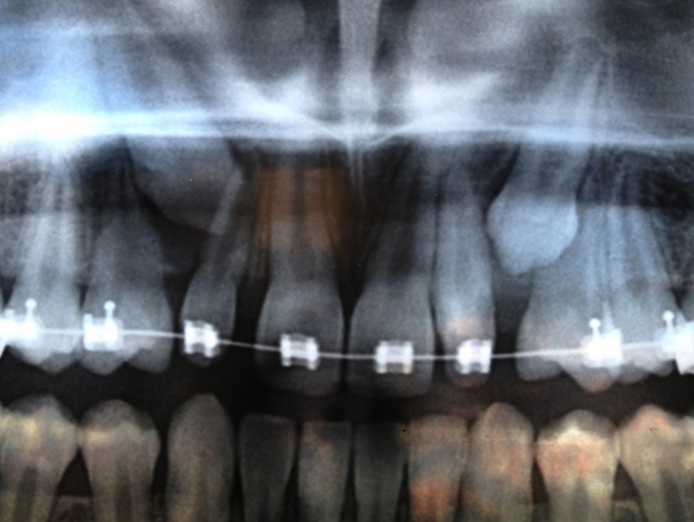
Panoramique dentaire 2001. Pose d’une multi attaches haut.
Aspect normal .Migration symétrique de 11 et 21. Aucune anomalie endondontale ou parodontale

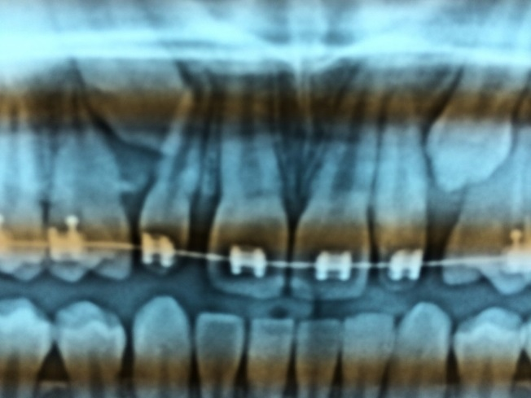

Cliché agrandi 2001
Espace clair periapical de 11 bien visible. Aucune résorption endodontique

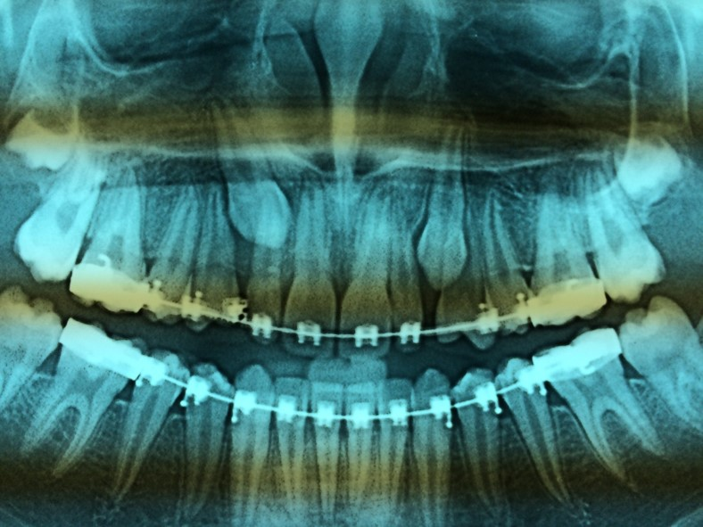
Contrôle en 2002.Clinique et panoramique dentaire strictement normal.
Espace clair periapical de 11 , fin regulier, très bien visible. Symétrie parfaite. Aucune anomalie endodontique. Absence de clarté kystique pericoronaire de 13 dont on note la clarté centrale regulière

Un premier chirurgien dégage 23 vestibulairement mais souhaite temporiser sur le désenclavement de 13 en situation palatine
Le Dr A orthodontiste demande alors à un autre chirurgien d’intervenir sur 13.
Le bilan préopératoire consiste en une radiographie panoramique de face et un telecrane de profil :
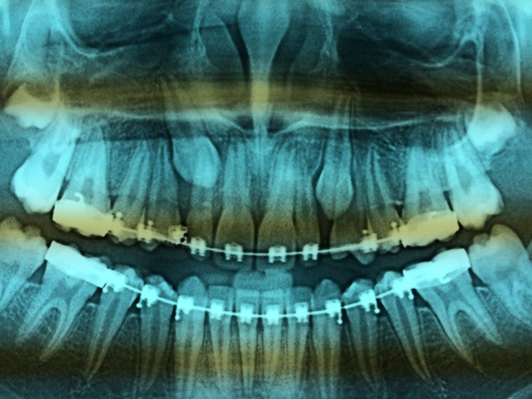
Novembre 2002 agrandi. Parodonte normal. Endodonte normal..

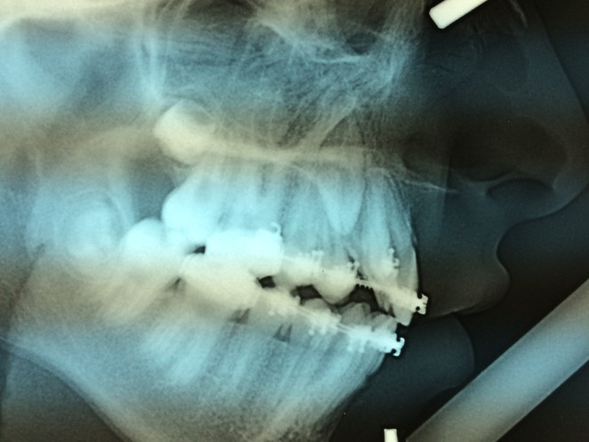

Profil novembre 2002

Contrôle en mai 2003
La couronne de 13 a été dégagée. Pose de bracket

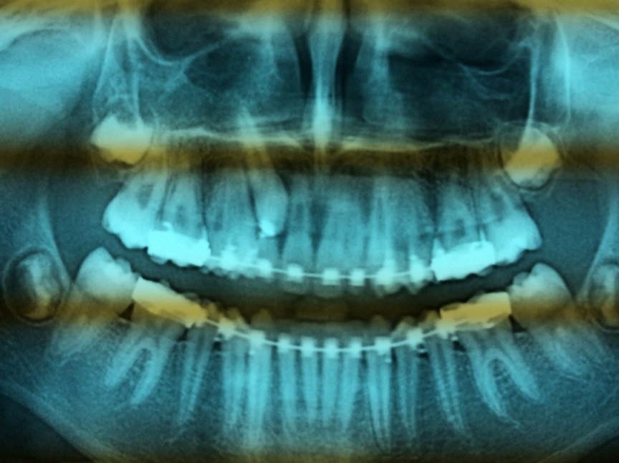

2eme demande d’intervention du Dr A au Dr B en mai 2004 pour cette fois coller un bracket en vestibulaire Avril 2004

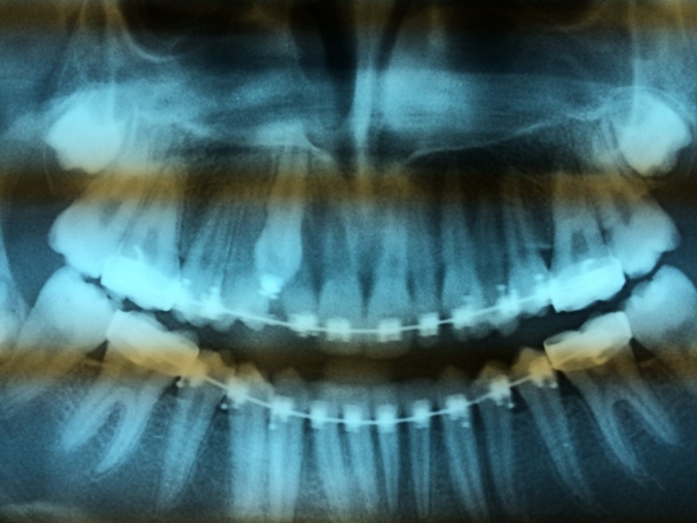
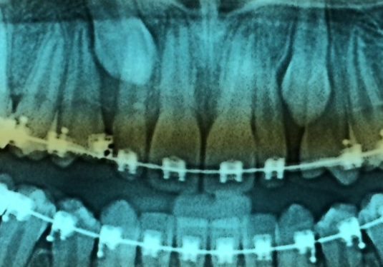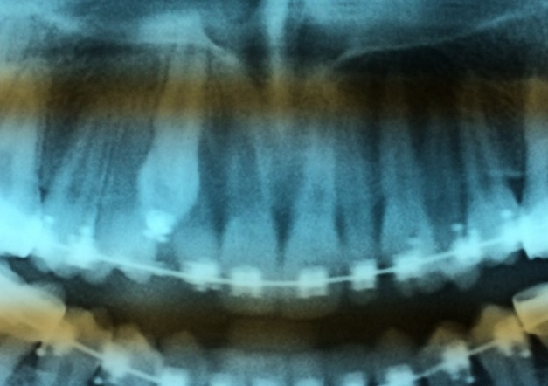
2002 2004
Comparaison clichés 2002 et 2004
Apparition d’une vaste hypodensité en projection à la fois de l’os palatin et de 11.
11 presente un estompement de ses contours sur le versant distal au collet et aspect « d ’élargissement » pulpaire.
La visibilité de l’os cortical palatin s’est estompé sur le versant distal de 11 et sur tout le trajet de la traction de 11
Asymétrie de progression de 11 et 21

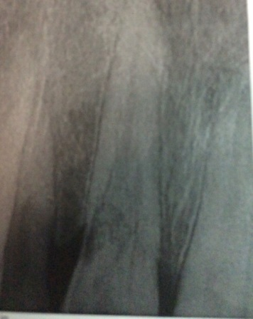

Fin du traitement endodontique en 2005
Etat de 11 par cliché retroalveolaire.
Intégrité de la racine
Résorption au collet en distal
Arrêt de la migration de 11 : absence de nouvelle formation de parodonte au collet de 11.

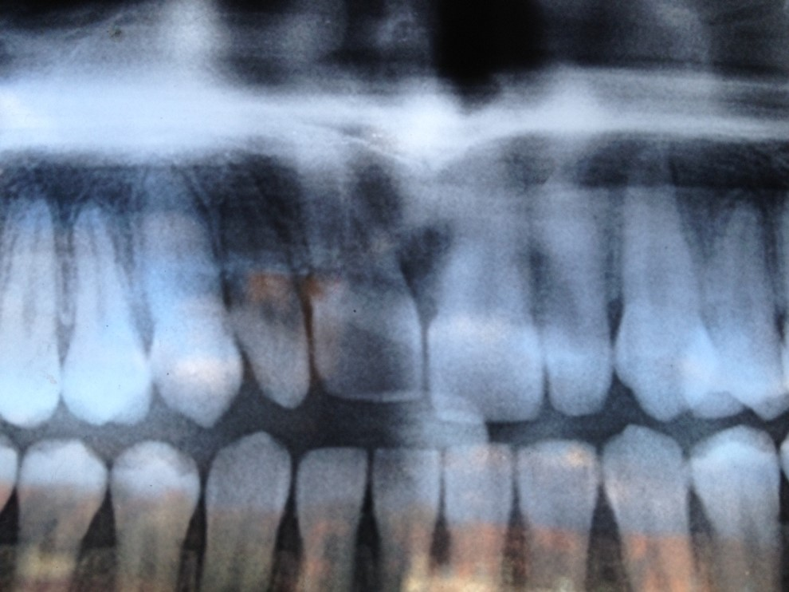

Panoramique fin de traitement 2005
Asymétrie progression franche
Asymétrie parodonte
Résorption dentaire au collet distal de 11

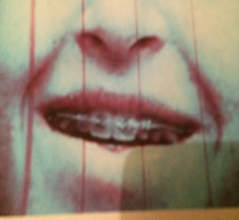2002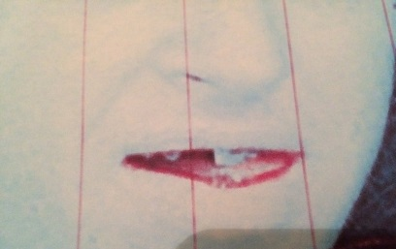2005

Resultat esthétique
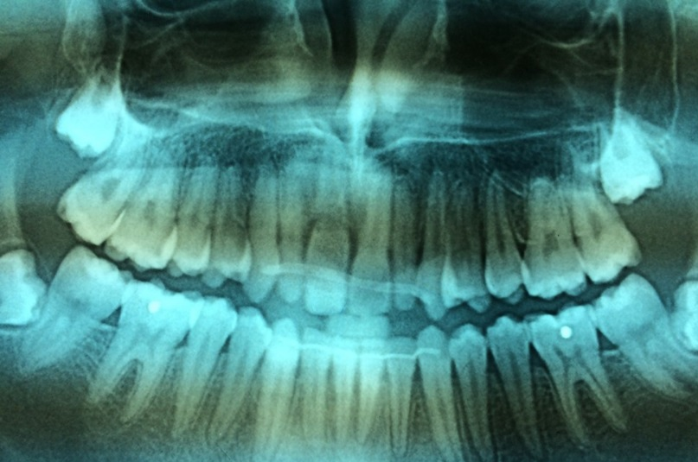
2006
Résorption endodontique franche. Mise en place d’une facette sur 11

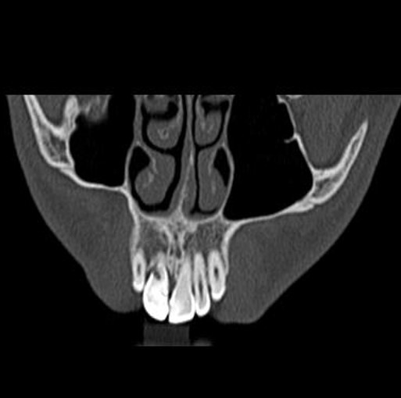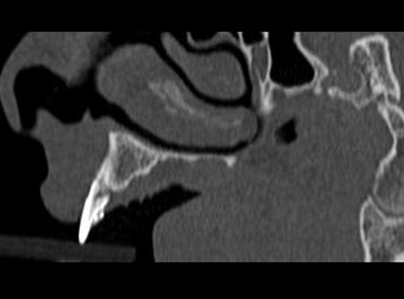
Contrôle par denta scanner en 2010 Coupe sagittale encoche au collet distopalatin
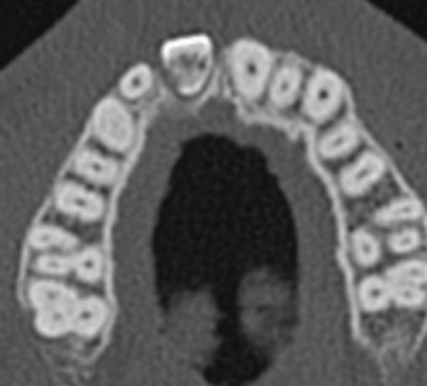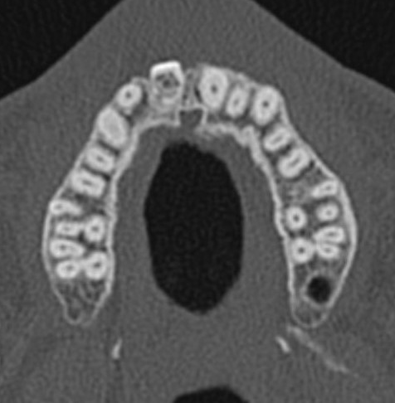
Dentascanner 2012 extension de l’ hypodensité endodontique prédominant sur le versant distopalatin.
A noter la condensation de 13 et l’aspect évanescent de la clarté pulpaire ( 13 presente des troubles cliniques des tests de vitalité)
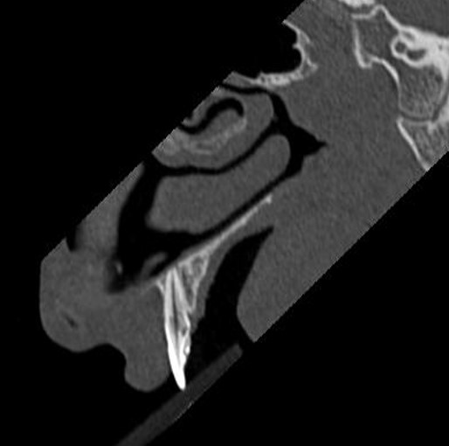 Coupe sagittale
Respect de la racine. L’arrêt de la migration de 11 à fait affleurer l’apex à la fosse nasale

: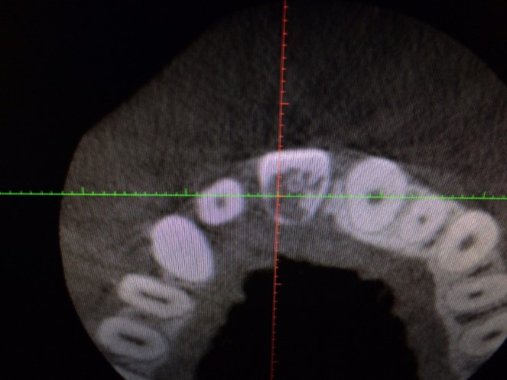 Contrôle en cone beam en 2015
Majoration de la résorption interne. Apparition d’une sclérose périphérique de la pulpe.13 condensé
Reconstruction frontale/ dégradation endodontique distopalatine
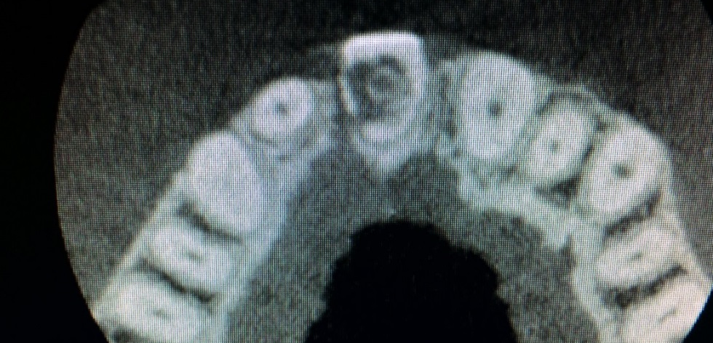
Reconstruction axiale : perte d’épaisseur d’os palatin sur le site de degagement de 13
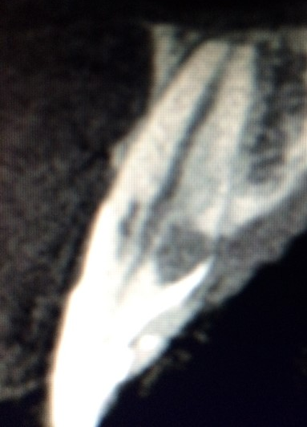
Reconstruction sagittale
Racine stable. Affleure la fosse nasale. Majoration de l’encoche disto palatine au collet

Bruno a donc présenté une résorption externe de 11 débutant dans le suites rapprochées de 2 actes chirurgicaux de desenclavement de 13 incluses.

Le bilan clinique et radiologique antérieur est strictement normal.

Le traumatisme dentaire de la petite enfance ne peut être retenu comme origine étiologique.
En effet pres de 40% des enfant sont victimes de traumatismes de la petite enfance .
A l’age de 2 ans un traumatismes sur le germe de 11 aurait entrainé un trouble de l’éruption, une malformation ou dyschromie de la couronne, une anomalie de croissance de la racine , une position ectopique du germe, etc..
Or l’evolution clinique et radiologique jusqu’au moment préoperatoire est strictement normal.
On remarque sur les clichés properatoire du 29 mai que la pointe cuspidienne de 13 est bien à distance du collet de 11, sans aucune clarté kystique pericoronaire , ni anomalie ligamentaire ou dentaire de 11 en disto palatin.
Le deuxième cliché preoperatoire de profil de novembre 2002 ne montre pas de proximité immédiate entre la pointe cuspidienne de 13 et le collet de 11.
Il n’y a donc pas de contact direct entre 13 et 11 et donc pas de risque particulier immédiat de rhizolyse de contact .
Pourtant un acte chirurgical , refusé par un stomatologue mais accepté par un autre chirurgien a été entrepris.
Il n’y a pas eu d’autre bilan préopératoire plus poussé qu’ une simple projection radiologique face profil dont on connait toutes les approximations depuis l’avènement de l’imagerie denta scanner et cone beam.
Avant qu’un deuxième acte chirurgical et collage en vestibulaire ne soit réalisé on voit que 13 continue sa progression vers 11.
Sur ces 2 clichés post chirurgie de 2003 et 2004 on voit rapidement apparaitre une clarté locoregionale dans le territoire chirurgical. Il existe un aspect de pseudo élargissement pulpaire ( la pulpe reste pourtant fine sur les imageries cone beam et denta scanner) , et surtout une clarté osseuse dans le territoire de chirurgie traction de 13. Le liseré cortical de l’os palatin est estompé.
Il ne s’agit donc pas ici d’une classique rhizolyse de contact, ni d’un banal arrêt de migration sur synostose
Il s’agit d’un mécanisme brusquement destructeur qui a eu pour effet immédiat de stopper la migration de 11.
Des problèmes muco gingivaux ont résulté de larges découvertures de tissu gingival et osseux , et ont fait modifier au cours du temps les techniques chirurgicales. Il est également noté dans le cas présent que l’orthodontiste a demandé de bourrer la plaie d’eugenate « afin d’éviter une cicatrisation trop rapide »
La brusque clarté loco regional et le pseudo élargissement de la clarté pulpaire pourrait faire évoquer un problème réactionnel( externe/interne) à une agression , vasculaire , ischémique ,inflammatoire , allergique initiale ?
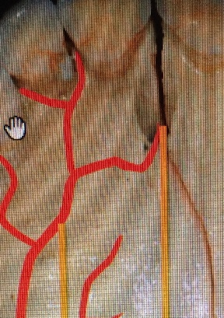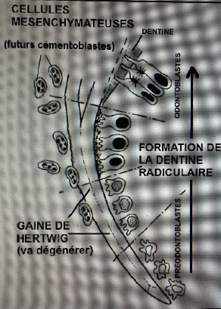L’association à une lente et progressive résorption dentaire débutant sur le versant disto palatin pourrait faire évoquer un mécanisme secondaire ou concomitant de résorption externe dont l’étiologie reste également débattue . Une chirurgie un peu « invasive » pourrait perturber sinon traumatiser l’équilibre cellulaire complexe de la jonction os-cement ..
Une perte focale du ligament et un foyer inflammatoire entrainant la lyse du tissu cementaire et dentinaire entrainerait secondairement la lente résorption de la racine et persistance d’un tissu de granulation .
Des cellules ostéoclastiques de la région periodontiques libérées par l’acte chirurgical dans un orifice en surface du cément de la racine pénètrent dans la dent . Ce mécanisme est d’autant plus probable lorsqu’il est demandé de combler la plaie par certains matériels, comme ce fut ici le cas ?

Ce lent mécanisme secondaire passe souvent inaperçu et ce n’est que des mois ou même des années plus tard que le diagnostic de résorption dentaire est porté sans que les rapports avec un acte chirurgical « agressif » ne puissent être clairement démontrés .
Ce qui explique que les chirurgiens, mais aussi les orthodontistes ne soient pas suffisamment sensibilisés aux risques chirurgicaux.
On peut supposer ici que 2 actes chirurgicaux de désenclavement, réalisés sans doute trop précocement et en l’absence de bilan d’imagerie précis pour guider l’attache des brackets sont la cause de la brusque dégradation de 11 , de son arrêt de progression. Il est à noter que 13 tracté présente également des anomalies morphologiques et troubles cliniques. ..

J’adresse ce cas clinique au Dr Hauteville pour qu’il le publie sur son blog dans l’espoir, d’obtenir l’avis d’autres praticiens, et de pouvoir colliger d’autres cas en vue d’une publication scientifique.
Je souhaite en effet mettre en garde mes confrères chirurgiens et orthodontistes sur les risques et conséquences de ce type de traitement chirurgical et orthodontique trop souvent méconnus ou difficilement expliqués ,car de découverte trop tardive

Bibliographie
1)Invasive cervical resorption:
Shilpa D Kandalgaonkar and col
J.Int Oral Health 2013 Dec 5(6): 1246130
2)Newsletters archive March 2013
Prof Adrian Becker
3) Angle Orthod 2013;83(5)870-10
Failure ofe treatment of impacted canines associated with invasive cervical root resorption
Becker A,and col
4) Aspects radiologiques,chirurgicaux,et orthodontiques de la mise en place sur arcades de canines incluses m,axillaires
These Nantes unité de formation et de recherche d’odontologie Année 2004
Chartier-Martin Florence
5) Société francaise de stomatologie Chirurgie maxillo-faciale Chirurgie orale
Prise en charge d’une canine incluse
Recommandations de Bonne Pratique Juillet 2015
6) Agence Nationale d’Accreditation été d’Evaluation en Santé
Indications de l’Orthopedie dento-faciagle et dento-maxillo-faciale chez l’enfant été l’adolescent
Juin 2002
7) These doctorat en chirurgie dentaire Nancy-Metz
Les résorptions radiculaires externes pathologiques juillet 2012
Caroline Aubert
8) Becker A, Chaushu S. A chapter entitled: Surgical treatment of impacted canines: what the orthodontist would like the surgeon to know. Editor Michael Kleiman, in: Oral and Maxillofacial Surgery Clinics of North America. New York: Elsevier Inc. 2015;27:449-458Becker A, Abramovitz I, Chaushu S. Failure of treatment of impacted canines associated with invasive cervical root resorption. Angle Orthodontist, 2013, 83:870-876. Becker A. Lecture entitled: ICRR: An ignored cause for failure in the treatment of impacted teeth. 112th American Association of Orthodontists Annual Session, Hawaii, May 2012
9)J Conserv Dent 2013 Mar-Apr 16(2): 180-185
Tooth resorption part II – external resorption : case series Marina Fernandes and coll
10) Traumatisme des dents Université de Rennes 1 Sixou Jean-Louis , Robert jean-Claude 1/6/2007

